南大化院微服务
使用手册

目录
1. 学生和老师关注微信公众号 3
2.会议室预定 5
3.故障报修 7

学生和老师关注微信公众号
- 打开微信，搜索公众号：南大化院微服务平台，点击“关注公众号”。
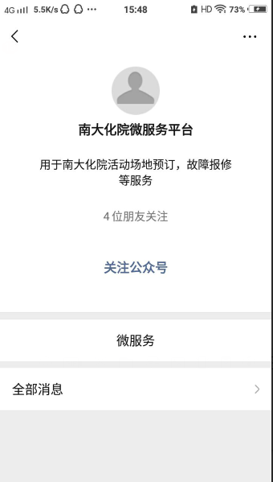
- 关注后，点击“微服务”按钮。
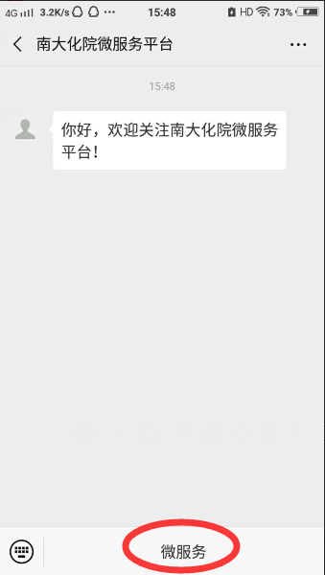
进入角色选择页面。
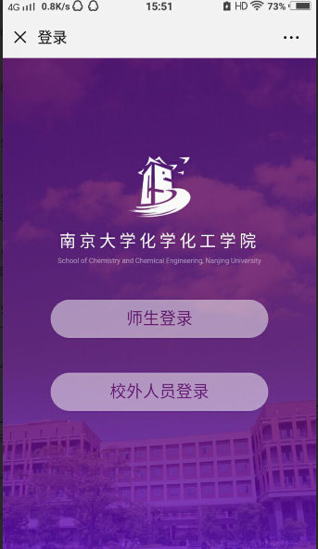
点击“师生登录”按钮。

- 进入统一身份认证页面进行登录。
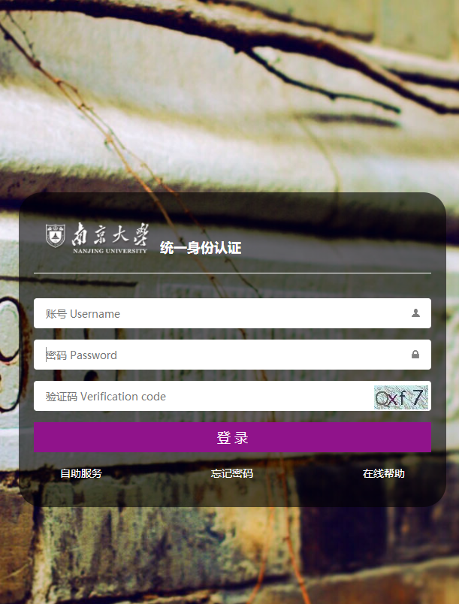
- 进入首页后，如下图。
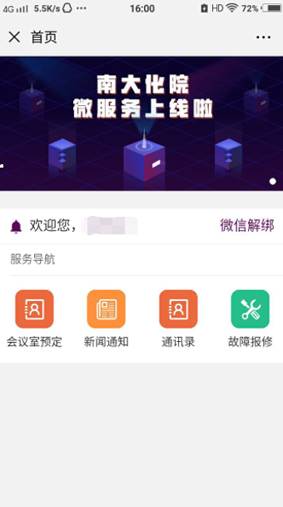

2.会议室预定
1.点击“会议室预定”按钮，进入如下页面。
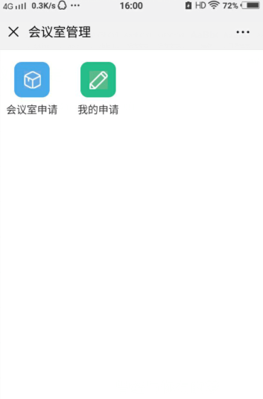
点击“会议室申请”进入如下页面。
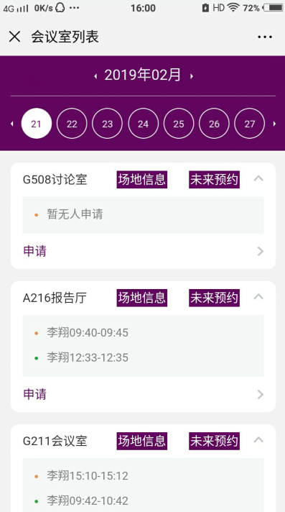
点击“申请”字样进入申请页面。
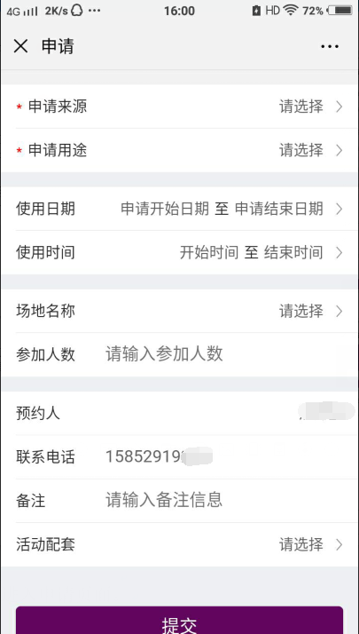
填写预订信息，点击“提交”按钮。
2.查询预定信息。
点击“我的预定”查看已经预定的信息。
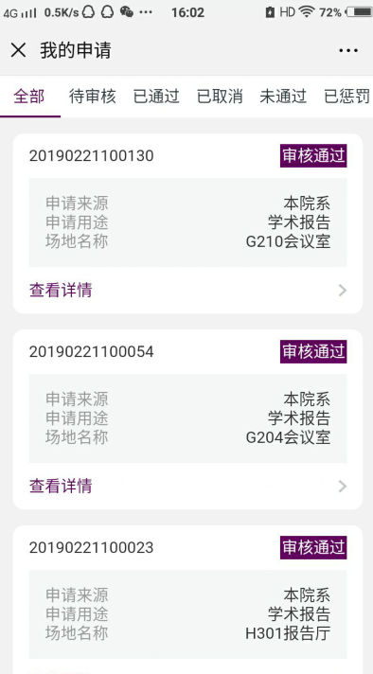

3.故障报修
1.点击首页的“故障报修”，进入如下页面。
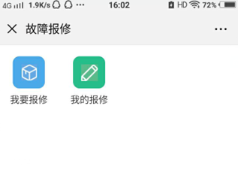
点击“我要报修”进入如下页面。
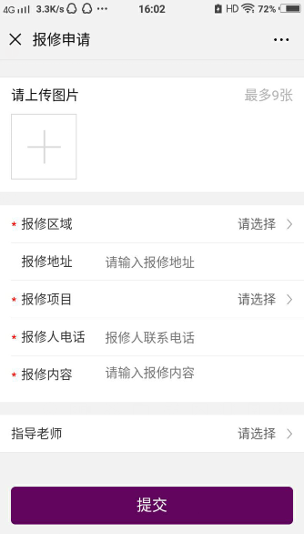
输入报修信息，点击提交按钮。
2.查看报修记录。点击“我的报修”进入如下页面。
